『教育心理学Ⅰ』 第４回：より効果的な「記憶の原理」その２ ＋α 担当：加藤 厚

日程： 導入 記憶（覚えて思い出せる） 学習 （①できる→ ②わかる → ③好き嫌い） 発達（変わる・育つ）
Oct. 6 16（木） 20 27 Nov. (3) 10 17 (24) 28（金） Dec. 1 8 13（土） 15 22 Jan. 5 (12) 19 26
範囲・内容と | 記憶の原理 | 技能や知識の学習・理解の２大理論[行動 vs.認知] | 情動の | 発達の原理・領域と諸理論
その具体例 | とその活用 | （試行錯誤・強化・観察など vs. 洞察・TOTEなど） | 学習 | 発達段階→青年期の課題
宿題：＠前回

①本当の“手がかり”とは何か考えてきましょう。例えば、ある単語の意味を知って「なるほど！」と感じた体験を思い出し、感じた理由も含めて紹介できるように準備してくるとgood。‥Hint liberal arts＠現代教養講座
他の例：カステラ、안녕、China‥

②BBSを一読し、あれこれ考えてくる。
■今回の要点 より効果的な記憶の原理とその具体的活用例（その２）について知る。

↓「反復」による連想 【↓改善策＠前回 今回↓】
原理： 「繰り返し使う」記憶、「印象の深い」記憶、「手がかりのある」記憶は残り、使える。

原理3-1：手がかり付与 by 語呂合わせ 【←確かに“有意味化”だが「コジツケ」なのが限界。】

※現実的な例：西向く侍、むきやうさみふはなかし（無興三味譜は長し）。←前回説明を忘れた！

原理3-2：手がかり付与 by （語源との）関連づけ 【←本当の“由来”を活用！】 逆「特産物→国名」の例は？ Hint: 白い貴金属と赤い染料

例：楠(camphor tree ←kamfer [蘭←Latin] = 樟脳：強心剤)、陶磁器= china (vs. japan)、안녕（アンニョン）、감사(カムサ)‥。

Sweet potato = サツマイモ（薩摩芋）＠日本全般＝唐藷＠鹿児島‥丸十＠山口県とは？ Potato → ジャガイモ

カステラ、learn(-ing)の語源、memo, data, media, agenda‥の共通点とは？ ＋ その他の「体験」の補足。
「関連づけ」は１対１ vs.
「体制化」はネットワーク

２つ併せて「論理的記憶」
☆“o/e/a”で終わる英単語： tomato, bamboo, tattoo, taboo, canoe, coffee, tea, pajama, etc.
‥その多くは外来語(loan word)

原理3-2：手がかり付与 by 体制化 (organization) 【←意味の“成り立ち”を系統的に整理！】
語形成（語根＋接頭/接尾辞）≒派生関係で（漢字の）熟語のように「分解・結合」し組織化する。

例：centipede, development, vocabulary etc.←特に学術用語‥中世までの公用語＠聖職者・学者はLatin↓ Cf. deodorant
Cf. 『英単語はこう覚える』 1993 森一郎・森基雄 語源辞典＠SPACE ALC Cf. 「世界図絵」＠『教育方法』

また、反義－類義や正式(formal)度に応じて「よく整理された本棚」のように使いやすく並べ換え、揃える。
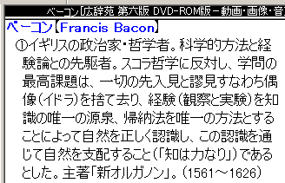
例：formal⇔in/formal≒casual、poor→poorness△・poverty○、digit(←digitus[Latin])→digital→digitize‥

☆体制化の＋αのご利益： 1. 初見語が意味推測可能！ unprecedented, induction vs. deduction, etc.
2. （訳語ではなく）「真の意味」 ！ debate vs. discussion, liberal arts, etc.
3. 「訳語」も豊かに！→右のfull
Reading makes a full man; conference a ready man, and writing an exact man. (F. Bacon)

結論：単語や熟語は「無意味綴り」ではないから、考えればその多くは理解できるし柔軟に活用できる！ Cf. PBL

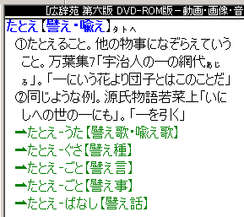
■（学習：learningに入る前に）「第２言語習得の本質」とは？

１．「日本人生徒が英語を学ぶこと」（第２言語習得）は何に喩えられるでしょうか？
２．その達成度を極力高めるために必要な事とは何でしょうか？
３．①音 ②音節 ③文字 ④文法 ⑤文化 ⑥将来の展望
英：多い 閉＞開 少ない 屈折＋孤立＋膠着 対○関係 借語力強→世界語へ
日：少ない 開＠訓 多い 膠着・品詞に厳密 対人関係 独自の貢献↑（例：日本漢語） 神
－－－－－－－－－－－－－－－－－－－－－－－－－
質問など 番号：
氏名：

宿題：

①「できる・わかる・好き嫌い」を包含する“学習”はどのように定義でき、それが特に人間にとって重要な理由について考えてくる。

②BBSを一読し、あれこれ考えてくる。

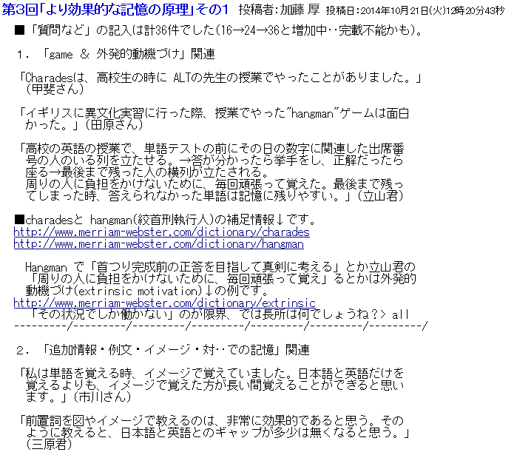

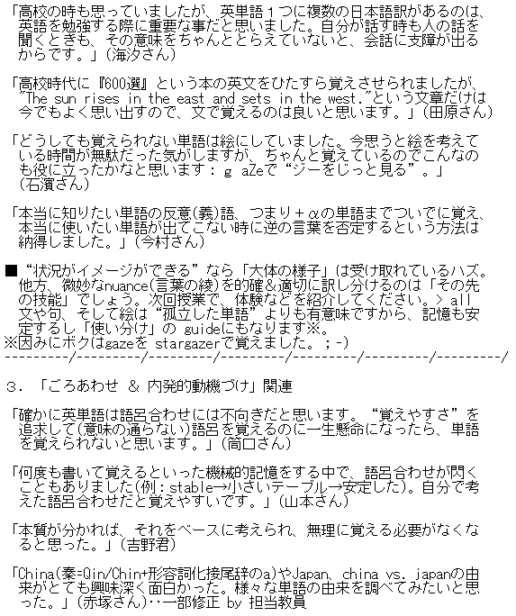

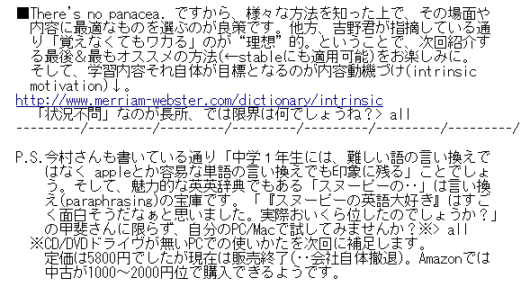

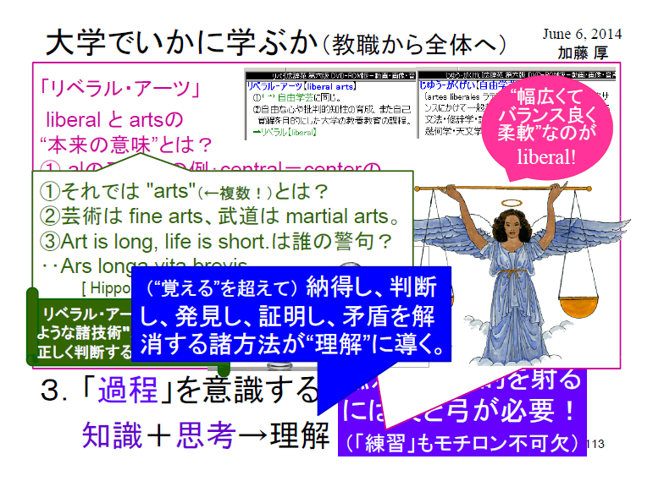

http://semi.miyazaki-mu.ac.jp/skato/data/ccc08-2014.pdf

